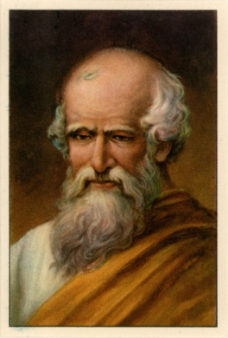
Nom au complet : Archimède de Syracuse
Ville : Syracuse (Grèce)
Période de temps : 3ème siècle avant J.C
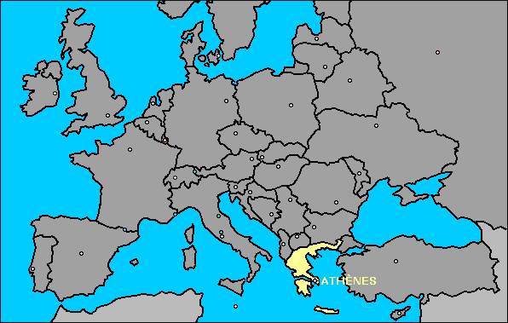
Objet : couronne
Poussée :volume d’eau déplacer
Phrase célèbre :Euréka
Signification :j’ai trouvé
Masse (balance)
RHO «P»=volume (déplacement d’eau)
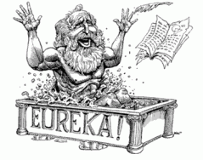
Photo de sa découverte :

